
XXX 时代景城2#库人防地下室水电专项施工方案

XXX时代景城小区

2#库人防地下室水电专项

施工方案

编制人： 审核人： 审批人:
日 期 ：
南通建工集团有限公司
2010 年 5 月

诚信 规范 高效 创新
第 1 页

XXX 时代景城2#库人防地下室水电专项施工方案

第一章工程概况
2 号地下车库位于 8#,11#,14#,21#,22#住宅楼及这几栋住宅楼之间的绿地下。地上部分为多层及高层住宅，地下室为汽车库及自行车库。可停独立车位 379 辆 家庭车位 62 辆,为I 类汽车库;总建筑面积 20483 平方米;战时功能为二等人员掩蔽所、战时区域电站及物资库，防护等级：甲类核 6 级;防化等级：丙级;人防防护区面积：16957
平方米。
第二章施工准备
1、 临时设施：根据现有的临时的设施，安排好人工的临时宿舍， 选择好堆放材料与工具的仓库，按照现场电工的要求，接好临时机械的用电。
2、 劳动力安排：根据土建施工进度要求，合理安排的人员进场施工。
3、 技术准备：

①、认真学习、熟悉施工图纸，理解设计的意图，搞好图纸会审；

②、编制施工方案和施工操作要点，对可能出现问题的部位和工序提出注意事项和措施，对关键工序有专门的单项施工方案；
③、由公司工程部，进行技术交底，技术交底的内容为：图纸交底、施工组织设计交底、设计变更和洽商交底、分项工程技术交底， 以明确施工意图；克服质量通病，确保工程优良；
④、组织现场施工人员学习工程质量验收规范及ISO9001:2000 质量体系标准与作业指导书，实行专业技术培训，全面掌握、熟悉安装工程质量检验评定标准；

诚信 规范 高效 创新
第 2 页

XXX 时代景城2#库人防地下室水电专项施工方案

⑤、建立各种规章制度：材料管理制度、安全责任制、施工现场用水用电安全制度、卫生值勤制度、出勤考核制度；
⑥ 、对工人岗前进行安全教育与安全交底。
第三章 主要施工方法与技术措施
根据该工程的实际情况，我公司计划把本水电项目工程分为室内外给水安装工程、室内外排水安装工程、低压电气系统和防雷工程四个施工分部工程进行施工。

第一节 给水、排水施工方案
  - 、给水排水工程施工流程图
给水排水工程施工流程如图所示。
给水排水工程施工流程图
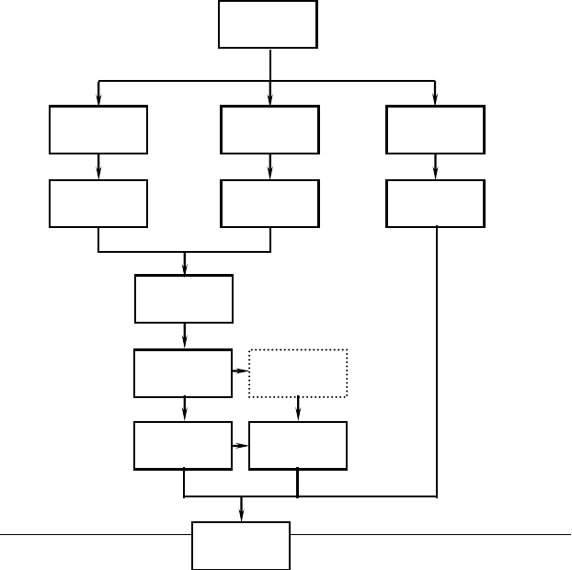
施工准备
阀门试压
支架预制
设备安装
管道预制
支架安装
单机试运
转
管道安装
试压、闭水
卫生器具
防腐油漆
通水冲洗
诚信 规范 高效
交工验收
创新
第 3 页

XXX 时代景城2#库人防地下室水电专项施工方案

、给水排水工程施工方法及技术措施
    - 、给水管道的安装
本工程室内给水管采用内筋嵌入式衬塑钢管，卡环连接，管径分别为DN70，DN50,至DN15; 供水接市政给水管网，给水管主管贴梁底安装，穿越人防人防围护结构时在人防侧墙内侧设臵铜心闸阀，穿越防护单元隔墙时在隔墙两侧均设臵铜心闸阀；
（一）工艺流程

安装准备→预制加工→干管安装→立管安装→支管安装→管道防腐和保温→管道冲洗、试压
（二）安装准备

熟悉图纸，参看有关专业设备图和建筑装修图，核对各种管道的坐标、标高是否有交叉，管道排列所用空间是否合理。有问题及时与设计和有关人员研究解决，办好变更洽商记录。
（三）预制加工

按设计图纸画出管道分路、管径、变径、预留管口，阀门位臵等施工草图，在实际安装的结构位臵做上标记，按标记分段量出实际安装的准确尺寸，记录在施工草图上，然后按草图测得的尺寸预制加工， 按管段分组编号。所有阀门必须经过试压合格才能使用。
（四）干管的安装

- 下料：内筋嵌入式衬塑钢管采用钢锯或专用切管器断管（孔网钢带管参照此安装）。
- 管道安装要求每米偏差≤1mm，全长偏差≤10mm。

诚信 规范 高效 创新
第 4 页

XXX 时代景城2#库人防地下室水电专项施工方案

- 管道支吊架：管道支吊架选用角钢现场加工制作。支吊架制作集中在加工场进行，以方便控制支架的制作质量。加工时要求用剪床或砂轮切割机开料。支架的膨胀螺栓孔要用钻床钻孔，不能用氧割开孔。支吊架连接采用焊接方法，焊接要求应符合焊接的质量标准。支吊架制作好后要进行除锈和刷漆处理并按要求刷面漆。管道用U 形管卡固定在支吊架上，或用专用吊卡，内筋嵌入式衬塑钢管管道与支吊架及管卡接触处，必须用橡胶垫或者枕木隔离。
（五）支管安装

支管安装，采用专用管件连接。

（1）支管明装：将预制好的支管从主管甩口依次逐段进行安装，根据管道长度适当加好临时固定卡，核定不同卫生器具的冷热水预留口高度、位臵是否正确、找平找正后栽支管卡件，去掉临时固定卡，上好临时丝堵。
(2)、支管暗装：确定支管高度后画线定位，剔出管槽，将预制好的支管敷在槽内，找平找正定位后用勾钉固定。卫生器具的冷热水预留口要做在明处，加好丝堵。
（六）管道试压

管道系统安装完后进行综合水压试验。管道系统试压分区进行， 给水管道系统试验压力应为工作压力的1.5 倍，但不得小于0.6MPa。本工程给水干管工作压力为 0.60MPa，每段给水支管工作压力为0.60MPa。管道试验压力为1.0MPa，每段给水支管试验压力为1.0MPa。
检验方法：金属及复合管给水管道系统在试验压力下观测10min，

诚信 规范 高效 创新
第 5 页

XXX 时代景城2#库人防地下室水电专项施工方案

压力降不应大于0.02MPa，然后降到工作压力进行检查应不渗不漏， 为合格。
（七）管道冲洗、通水试验

管道在试压完成后即可做冲洗，冲洗应用自来水连续进行，应保证有充足的流量。冲洗洁净后办理验收手续。
给水系统交付使用前必须进行通水试验，开启阀门水嘴等放水， 观察放水情况，并做好记录。
    - 、排水管道的安装
本工程压力排水管及雨水沟排水管采用内外壁热镀锌钢管，丝扣连接(DN100及DN100以上采用沟槽式卡箍连接）；非人防区管材：消防电梯基坑排水管采用内外壁热镀锌钢管；压力排水管及雨水沟排水管采用焊接钢管，法兰连接或焊接。
（一）工艺流程

安装准备→管道预制→污水、雨水立管安装→污水、雨水支管安装

→灌水试验

（二）安装准备

根据设计图纸及技术交底，检查、核对预留孔洞大小尺寸是否正确，将管道坐标、标高位臵画线定位。防水套管位臵正确，是否需要加筋固定。
（三）污水立管安装

      - 立管检查口设臵按设计要求。
      - 安装立管应二人上下配合，一人在上一层楼板上，由管洞内投

诚信 规范 高效 创新
第 6 页

XXX 时代景城2#库人防地下室水电专项施工方案

下一个绳头，下面一人将预制好的立管上半部拴牢，上拉下托将立管对中下层管口，下层的人把甩口及立管检查口方向找正，加密封圈上卡箍，复查立管垂直度，将立管临时固定牢固，堵好立管。
      - 立管安装完毕后，配合土建用不低于楼板强度等级的混凝土将洞灌满堵实，并拆除临时支架，按照设计要求用型钢做固定支架。
（四）防爆地漏安装

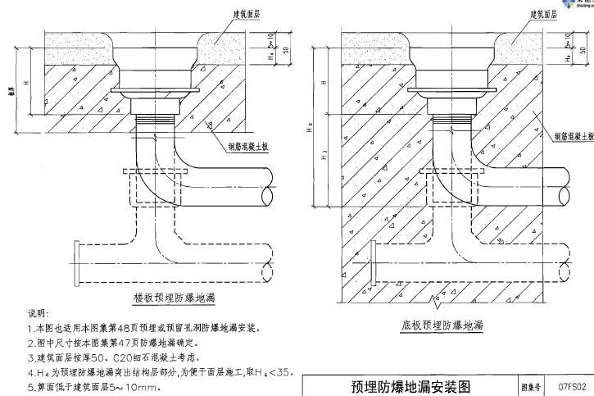
2#库防爆地漏共计 45 只，型号为DN80 ，为底板预埋，热镀锌钢管连接具体做法见下图：

防爆地漏采用热镀锌管丝扣连接，连接填料采用白漆麻丝，然后刷大红色防锈漆在连接处，再刷一道黑油。地漏口部周围采取钢筋焊接加固措施；孔口采用轻质填料封闭。并且底部焊接适量的分布钢筋， 保证其在浇筑混凝土时位置不偏移。

（五）管道穿越非人防外墙时设置刚性防水套管，根据国标 02S404

诚信 规范 高效 创新
第 7 页

XXX 时代景城2#库人防地下室水电专项施工方案

（ P15 ） ， A 型 规 范 制 作 ； 见 下 图

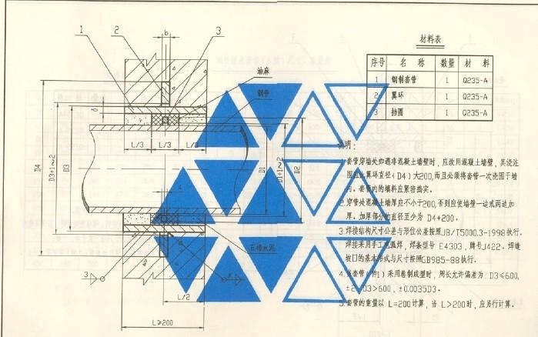

2、穿越人防顶板、外墙、密闭隔墙、临空墙及防护单元之间的防护 密闭隔墙时设置防护密闭套管，根据国标 07FS02，B 型规范制作安装；管道穿越防火墙时，要求用不燃材料紧密填实。

见下图：

诚信 规范 高效 创新
第 8 页

XXX 时代景城2#库人防地下室水电专项施工方案

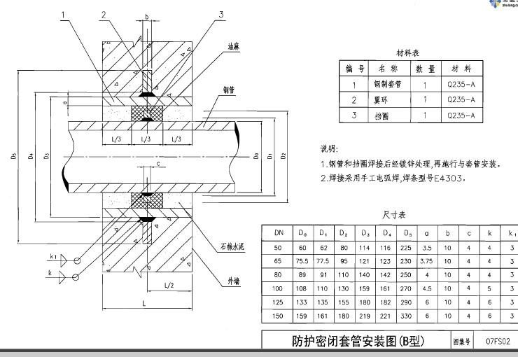

（六）灌水试验

- 污水管道安装后，按规定要求进行闭水试验，凡属隐蔽暗装管道必须按分项工序进行，卫生洁具及设备安装后，必须进行通水试验。检验方法：满水15min ，水面下降后再灌满观察5min，液面不降，管道及接口无渗漏为合格。
- 排水主立管及水平干管管道均应做通球试验，通球球径不小于排水管道管径的2／3，通球率必须达到100％。

第二节 电气工程施工方法及技术措施
  - 、动力配电箱柜落地安装方案
诚信 规范 高效 创新
第 9 页

XXX 时代景城2#库人防地下室水电专项施工方案

    - 、施工工艺流程

设备开箱 | 设备场 | 基础型钢 | 设备 | 盘柜 | 试验
检查验收 | 内运输 | 制作安装 | 就位 | 配线 | 调整


    - 、施工准备
- 设备、材料准备：成套配电柜及其附件，型钢、镀锌螺栓、螺母、垫圈、弹簧垫、地脚螺栓等，塑料软管、异形塑料管、尼龙扎带、小白线、绝缘胶垫、标志牌、电焊条、氧气、乙炔气、锯条等。
- 机具准备：汽车、汽车吊、手推车、卷扬机、倒链、钢丝绳、麻绳索锯等；台钻、手电钻、电焊机、砂轮、气割工具、台虎钳、扳
手、锉刀、钢锯、手锤、克丝钳、电工刀、螺丝刀、卷尺等；水准仪、兆欧表、万用表、水平尺、塞尺、线坠等。
- 作业条件：与（盘）柜安装有关的建筑物的土建工程施工标高、尺寸、结构及工程质量均应符合设计要求；墙面、顶棚喷浆完毕、无漏水，门窗玻璃安装完毕，门已上锁；室内地面工程结束，预埋件符合设计要求，预埋件埋设牢固，安装场地干净，道路畅通。
- 开箱检查验收设备、材料齐全，并注意：清洁箱顶板是防止灰尘杂物掉入箱内损坏内包装和污染设备，此项工作不得马虎；开箱工具应使用开箱钳、起钉器、撬棍等，不允许使用大鎯头或气割工具； 防止开箱板砸坏周围的设备设施，防止“朝天钉”伤手脚；开箱清点后的部件、易损件、附件、备品备件、专用工具等散件，不允许堆放在现场，而应专人妥善保管，登记编号，以防丢失和混用。

诚信 规范 高效 创新
第 10 页

XXX 时代景城2#库人防地下室水电专项施工方案

    - 、施工方法
- 设备场内运输：
  - 应根据柜（盘）的重量及形体大小，结合现场的施工条件，决定采用的运输方式及设备，长线运输及装饰采用载重汽车和吊车，吊装时应利用设备吊装孔，平地运输采用旱船法。
  - 在搬运过程中，要将柜（盘）固定牢固，并注意采用合适的滚筒、跳板等搬运安装器具，减少减轻安装时对盘柜造成擦、刮或机械冲击，避免元件、仪表及油漆的损坏，必要时可先拆除盘柜上易落易损部件，待安装固定后再从就位。
- 基础型钢制作安装：
  - 落地式配电柜（盘）应安装在基础型钢上，基础型钢的尺寸可根据配电柜（盘）的尺寸及钢材规格大小而定；本工程选用 10#槽钢和 L50×5 角钢制作，制作时先将有弯的型钢矫平矫直，再按图纸要求预制加工基础型钢，并进行除锈。
  - 安装基础型钢时，应用水平尺找正、找平，安装时注意调整型钢顶部高出地面找平层 10mm。基础型钢安装的不平直度及水平度应满足表 6-11 的规定。
表 6-11

基础型钢
项 目

顶部平直度侧面平直度

每米（全长）
允许偏差

（mm）
1（5）

1（5）

  - 基础型钢应有明显的可靠接地，一般用-40×4 镀锌扁钢在基础

诚信 规范 高效 创新
第 11 页

XXX 时代景城2#库人防地下室水电专项施工方案

型钢的两端分别与接地网进行焊接，搭接面长度为扁钢宽度的 2 倍， 且三边焊接。
- 两台以上落地式配电柜（箱）安装：
  - 成排柜子拼装：三个柜子以上成排组对时，宜从中间部位开始向两边拼装，拼装时应按《产品说明书》的要求拆除母线室顶盖
/隔板、电缆室隔板，再进行水平移动。
  - 盘柜在室内的位臵按图施工。盘柜安装时，在距离配电柜顶和底各 200mm 高处,按一定的位臵绷两根尼龙线作为基准线，将柜、盘按规定的顺序比照基准线安装就位，其四角可采用开口钢垫板找平找
正。单个盘柜组立后，盘柜面每 1m 高的垂直度应小于 1.5mm；
  - 柜体固定：当开关设备已完全组装好后，用 M12 螺栓将柜体固定地基础槽钢上。
- 盘柜配线：按图施工，配线正确；电缆芯线和导线端部应标明其回路编号，编号应正确、字迹清晰且不易脱色；配线应整齐、美观， 每个接线端子的每侧接线不得超过 2 根，对于插接式端子，不同截面的两根导线不得接在同一端子上，对于螺栓连接端子，当接两根导线时，中间应加平垫片；电缆芯线应接垂直或水平有规律地配臵，不得任意歪斜交叉连接，备用芯长度应留有适当余量。
- 接地：柜（盘）的接地应牢固良好。用接地干线与各柜的接地母线直接连接一起；柜（盘）上装有电器的可开启的柜（盘）门，应用接地专用线与柜（盘）体接地端子做接地连接。

照明配电箱（盘）安装方案

诚信 规范 高效 创新
第 12 页

以上内容仅为本文档的试下载部分，为可阅读页数的一半内容。如要下载或阅读全文，请访问：https://d.book118.com/326241221111010051

